华南农业大学教务系统借用教室操作流程图（学生版）
- 登录教务系统https://jwxt.scau.edu.cn/，账号为工号，原始密码为身份证后六位
按照下图步骤点击：如图，12345表示第一步、第二步
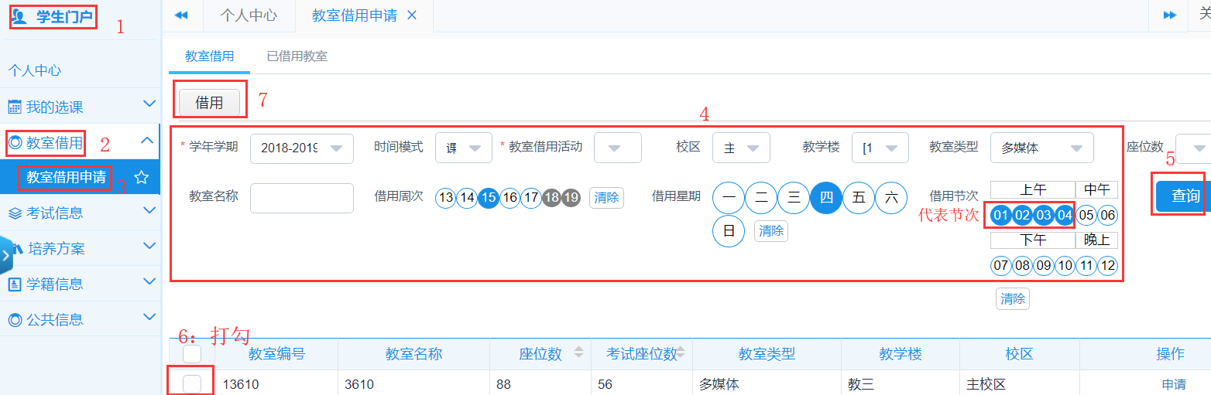
其中，需要注意的是：1、借用节次：01/02/03等代表第一二三节，以此类推
2、借用周次：如要借用12-13周，在借用周次栏，需要把12、13勾选

二、在弹出的对话框如实填写相关内容后，点击“保存并提交”
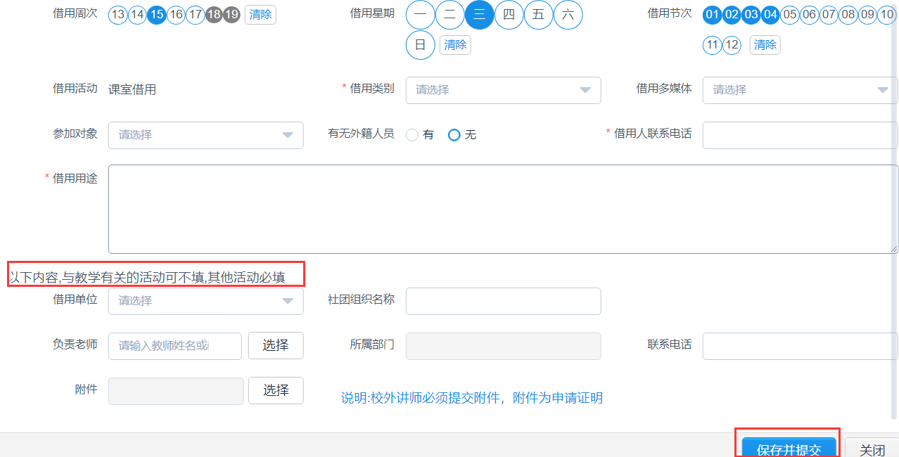、
三：按照以下步骤打印教室借用单，请负责老师签字盖章。凭借用单每周三到本科生院教学运行科(行政楼306)申请使用。
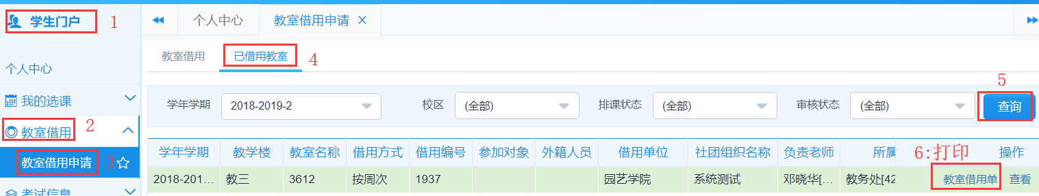

四：按照打印出来的教室借用单要求，找相关负责老师签字，所属单位盖章，然后每周三到行政楼306办理

五、查询审核结果，如下图，在“教学变更”-“教室借用”-“已借用教室”处，可以查询到教室借用申请的审核结果。（建议提前两个工作日登录系统申请借用）
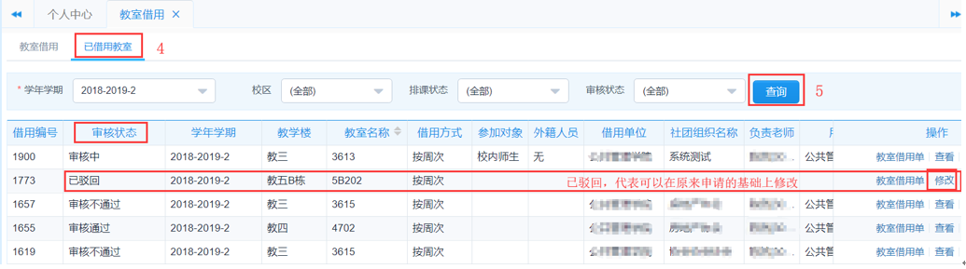

温馨提示：
1、借用教室只限用于教学及学校学生社团活动、自习、班会等教学相关用途并遵守教室使用相关规定，借用教室不得从事私人目的、商业、影视及其他违规违纪违法活动；课室借用者必须按照申请获准的借用课室用途使用课室，不得私自改变课室借用用途使用教室或者转借、转租他人（单位）；开展教学或学校社团活动期间若使用多媒体设备音量要适当、不得大声喧哗，避免影响其他教室的教学或自习，不得在教室内进行日常聚会和餐食。一旦查实所借教室被违规违纪违法使用，将由借用人承担一切责任。
2、请各位同学保管好教务系统的账号密码，不得外借给别人随意登录借用教室。
3、本科生院不审批当天使用的课室，请有需要借用课室的同学至少提前1个工作日完成课室申请流程。
4、在操作过程中遇到任何问题，可拨打教学运行科电话：85286194进行咨询。

